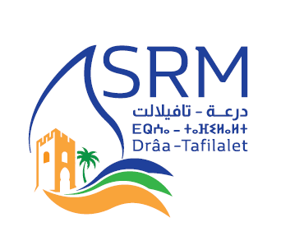

Société Régionale Multiservices Draa-Tafilalet « SRM-DT »
Société Anonyme (S.A)

Appel d’Offres Ouvert N° 10009474

Réalisation des opérations de recherche et de réparation des fuites au niveau des centres relevant de la direction provinciale de Zagora.

N.B : La commission écarte les concurrents dont les offres financières Présentent des différences dans les libellés des prix, l’unité de compte ou les quantités par rapport aux données prévues dans le descriptif technique, dans le bordereau des prix - détail estimatif.

